MT9超高频远距离手持机说明书
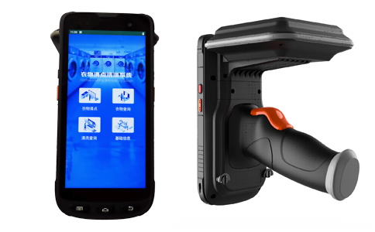
一：产品概述
RFID超高频远距离手持机MT9采用Android10.0系统，搭配64位八核处理系统，以及2+16G或4+64G内存配置；基于IMPINJ E710芯片深度开发的超高频(902-928MHz)高性能模块或支持军标的国产模块，最远识别距离可达20米；5.5英寸IPS高清屏，分辨率720*1440；标配蓝牙4.1，WIFI 2.4G/5G双频，4G，GPS；可定制支持国标GB29768-2013协议，军标GJB7377.1A-2011/2018协议，可选配身份证阅读模块和指纹模块。广泛应用于资产盘点管理、设备巡检、资产查找、工业洗涤、工具查找、服装盘点、产品质检、仓储管理、生产管理、移动作业等多种无线射频识别（RFID）系统。
二：性能参数
除特别说明外，所示规格取自T_{A} =25℃工作条件下。
项 目 | 典 型 | 备注
型号 | MT9
操作系统 | Android 10.0
处理器 | 八核64位处理器，主频2.0GHz
内 存 | ROM 16 GB RAM: DDR3 2GB | 可选配RAM：4GB ROM：64GB
显示屏 | 5.5英寸 多点触控 高清IPS屏 | 720*1440分辨率
尺寸 | 170×80×28（主机）
重量 | 650g（含9000mAh电池）
键盘 | 扫描键、功能键
RFID距离HF | >5cm | ISO15693协议(选配)
RFID距离UHF | 可达20m | 室外空旷环境
一维扫描头 |  | (选配)
二维扫描头 | NLS-N1/NLS-CM60/Honeywell-N3603/Honeywell-N6703/Zebra-SE4710/ME5600/其它可订制支持识读符合国家标准的UPC/EAN/JAN，GS1 DataBar，Code 39，Code 128，Code 32， Code 93， Codabar/NW7，Interleaved 2 of 5，Code 2 of 5，Matrix 2 of 5，MSI,，Telepen，Trioptic，China Post等；支持识读符合国家标准的PDF417， MicroPDF417，GS1 Composite，Aztec Code，Data Matrix，QR Code,，Micro QR Code等；支持识读符合国家军用标准GJB7365《网格矩阵码》的二维码； | (选配)
Wi-Fi | 2.4G/5G双模 IEEE 802.11a/b/g/n/ac 支持WiFi漫游 | 标配
4G全网通 | GSM/GPRS/WCDMA/ TD-LTE Band38/39/40/41 FDD-LTE Band 1,2,3,4,7,17,20 | 标配
蓝牙 | Bluetooth 4.2 | 标配
GPS | GPS+北斗双导航系统误差范围±15m | 标配
摄像头 | 前置500W像素摄像头，后置1300W自动对焦 闪光灯 | 标配
通话功能 | 内置扬声器 | 可选配立体声耳机
卡槽 | 1个sim卡槽(MUP-C785)，1个TF卡槽（最大支持512G），1个PSAM卡槽(MUP-C785) | 标配
主电池 | 9000mAh，待机可达15天 | 锂聚合物电池
工作时间 | >14h
接口 | Type-C
二次开发 | 提供JAVAdemo以及开发包
工业等级 | IP65 | 操作温度内，6面可承受1.5米跌落到硬质地面的冲击
贮藏温度 | -20° C ~ 70° C
充电温度 | 0° C ~ 40° C
工作温度 | -20° C ~ 50° C
工作湿度 | 5% ~ 95%不凝结
注：
1. 说明书如有变化，请以最新版本为准。
2. 上海营信信息技术有限公司保留最终解释权。

